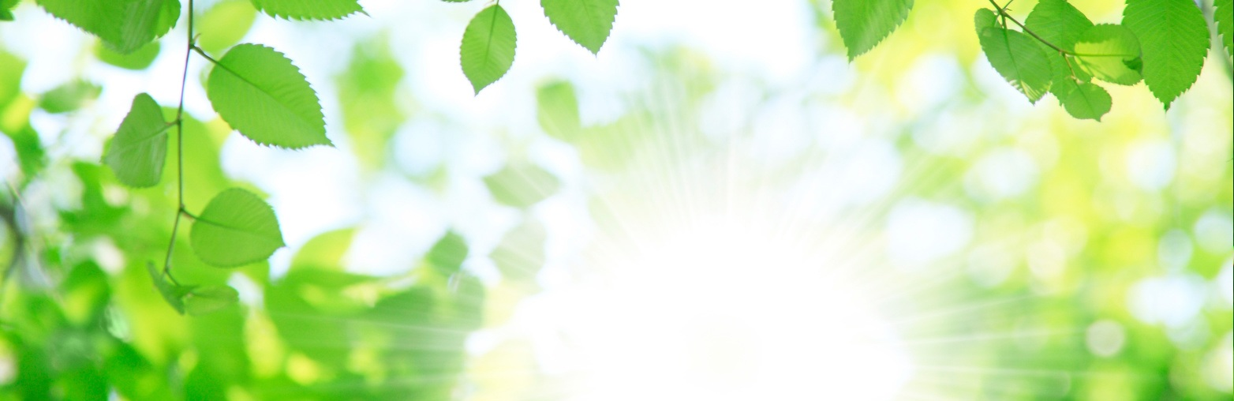

НАЦИОНАЛЬНЫЙ ЭКОЛОГИЧЕСКИЙ РЕЙТИНГ РЕГИОНОВ

Расчетный период 01.03.2019 - 31.05.2019.

№ | Динамика рейтинга | Регион РФ | Природо-  охранный  индекс | Промышленно-экологический индекс | Социально-экологический индекс | Сводный  экологический  индекс
1 | - | Тамбовская область | 69/31 | 57/43 | 81/19 | 71/29
2 | - | Алтайский край | 59/41 | 53/47 | 76/24 | 64/36
3 | - | Республика Алтай | 68/32 | 40/60 | 74/26 | 63/37
4 | - | Белгородская область | 54/46 | 51/49 | 76/24 | 63/37
5 | - | Москва | 29/71 | 61/39 | 80/20 | 63/37
6 | - | Курская область | 61/39 | 40/60 | 74/26 | 62/38
7 | +1 | Магаданская область | 68/32 | 34/66 | 72/28 | 61/39
8 | -1 | Мурманская область | 51/49 | 51/49 | 73/27 | 60/40
9 | - | Республика Коми | 61/39 | 51/49 | 67/33 | 60/40
10 | +3 | Ульяновская область | 53/47 | 51/49 | 70/30 | 60/40
11 | - | Калужская область | 50/50 | 51/49 | 73/27 | 59/41
12 | +3 | Карачаево-Черкесская Республика | 73/27 | 40/60 | 62/38 | 59/41
13 | -3 | Санкт-Петербург | 36/64 | 54/46 | 76/24 | 59/41
14 | - | Чукотский АО | 49/51 | 54/46 | 70/30 | 58/42
15 | -3 | Чувашская Республика | 52/48 | 39/61 | 76/24 | 58/42
16 | - | Краснодарский край | 48/52 | 48/52 | 69/31 | 58/42
17 | +3 | Рязанская область | 53/47 | 47/53 | 69/31 | 58/42
18 | -1 | Кабардино-Балкарская Республика | 75/25 | 24/76 | 66/32 | 58/42
19 | +4 | Ивановская область | 49/51 | 33/67 | 74/26 | 57/43
20 | -2 | Тюменская область | 44/56 | 52/48 | 69/31 | 57/43
21 | -2 | Пермский край | 48/52 | 54/46 | 66/34 | 57/43
22 | +2 | Удмуртская Республика | 45/55 | 40/60 | 75/25 | 57/43
23 | +4 | Чеченская Республика | 55/45 | 30/70 | 75/25 | 57/43
24 | +2 | Ярославская область | 44/56 | 59/41 | 65/35 | 57/43
25 | -3 | Пензенская область | 51/49 | 41/59 | 71/29 | 57/43
26 | -5 | Вологодская область | 46/54 | 51/49 | 68/32 | 57/43
27 | +4 | Республика Дагестан | 54/46 | 35/65 | 71/29 | 56/44
28 | -3 | Ростовская область | 39/61 | 52/48 | 70/30 | 56/44
29 | -1 | Томская область | 44/56 | 50/50 | 70/30 | 56/44
30 | -1 | Костромская область | 61/39 | 43/57 | 59/41 | 55/45
31 | -1 | Камчатский край | 59/41 | 38/62 | 63/37 | 55/45
32 | +4 | Республика Марий Эл | 53/47 | 39/61 | 67/33 | 55/45
33 | +1 | Республика Хакасия | 49/51 | 44/56 | 66/34 | 55/45
34 | +4 | Республика Ингушетия | 66/34 | 23/77 | 67/33 | 55/45
35 | -2 | Республика Карелия | 52/48 | 50/50 | 60/40 | 55/45
36 | +1 | Архангельская область | 41/59 | 52/48 | 65/35 | 54/46
37 | -5 | Смоленская область | 45/55 | 46/54 | 67/33 | 54/46
38 | +4 | Республика Татарстан | 39/61 | 39/61 | 75/25 | 54/46
39 | - | Ставропольский край | 53/47 | 41/59 | 63/37 | 54/46
40 | -5 | Новосибирская область | 45/55 | 48/52 | 64/36 | 53/47
41 | - | Астраханская область | 48/52 | 44/56 | 65/35 | 53/47
42 | -2 | Кемеровская область | 50/50 | 47/53 | 61/39 | 53/47
43 | +3 | Ненецкий АО | 55/45 | 32/68 | 67/33 | 53/47
44 | +4 | Республика Адыгея | 71/29 | 26/74 | 57/43 | 53/47
45 | -2 | Кировская область | 40/60 | 45/55 | 66/34 | 53/47
46 | +3 | Новгородская область | 40/60 | 35/65 | 72/28 | 52/48
47 | - | Орловская область | 43/57 | 30/70 | 74/26 | 52/48
48 | -3 | Ямало-Ненецкий АО | 34/66 | 52/48 | 65/35 | 52/48
49 | -5 | Самарская область | 38/62 | 49/51 | 64/36 | 52/48
50 | +3 | Северная Осетия — Алания | 57/43 | 30/70 | 63/37 | 52/48
51 | -1 | Воронежская область | 45/55 | 30/70 | 68/32 | 52/48
52 | +2 | Псковская область | 53/47 | 43/57 | 56/44 | 51/49
53 | -1 | Волгоградская область | 47/53 | 33/67 | 68/32 | 51/49
54 | -3 | Липецкая область | 42/58 | 36/64 | 70/30 | 51/49
55 | - | Владимирская область | 52/48 | 29/71 | 63/37 | 50/50
56 | +1 | Саратовская область | 43/57 | 41/59 | 62/38 | 50/50
57 | +2 | Республика Крым | 43/57 | 30/70 | 65/35 | 49/51
58 | +5 | Республика Мордовия | 42/58 | 35/65 | 66/34 | 49/51
59 | +3 | Тверская область | 48/52 | 30/70 | 64/36 | 49/51
60 | -2 | Республика Башкортостан | 33/67 | 42/58 | 67/33 | 49/51
61 | -5 | Сахалинская область | 53/47 | 30/70 | 59/41 | 49/51
62 | +2 | Амурская область | 49/51 | 39/61 | 54/46 | 48/52
63 | -3 | Калининградская область | 40/60 | 34/66 | 64/36 | 48/52
64 | -3 | Республика Тыва | 57/43 | 19/81 | 61/39 | 48/52
65 | - | Ленинградская область | 28/72 | 33/67 | 72/28 | 48/52
66 | +1 | Курганская область | 38/62 | 30/70 | 64/36 | 48/52
67 | +3 | Республика Калмыкия | 54/46 | 33/67 | 53/47 | 48/52
68 | +1 | Приморский край | 43/57 | 43/57 | 53/47 | 47/53
69 | -1 | Ханты-Мансийский АО | 37/63 | 32/68 | 66/34 | 47/53
70 | +6 | Брянская область | 39/61 | 30/70 | 64/36 | 47/53
71 | -5 | Хабаровский край | 46/54 | 31/69 | 56/44 | 46/54
72 | - | Еврейская АО | 70/30 | 18/82 | 47/53 | 46/54
73 | -2 | Севастополь | 43/57 | 29/71 | 58/42 | 46/54
74 | +4 | Республика Бурятия | 38/62 | 27/73 | 61/39 | 45/55
75 | -2 | Омская область | 39/61 | 41/59 | 54/46 | 45/55
76 | -1 | Тульская область | 34/66 | 29/71 | 64/36 | 45/55
77 | - | Республика Саха (Якутия) | 48/52 | 36/64 | 47/53 | 44/56
78 | -4 | Забайкальский край | 46/54 | 27/73 | 53/47 | 44/56
79 | +1 | Московская область | 29/71 | 29/71 | 71/29 | 44/56
80 | -1 | Красноярский край | 33/67 | 37/63 | 57/43 | 44/56
81 | +1 | Оренбургская область | 28/72 | 31/69 | 66/34 | 43/57
82 | -1 | Нижегородская область | 27/73 | 35/65 | 62/38 | 43/57
83 | - | Иркутская область | 25/75 | 38/62 | 54/46 | 40/60
84 | - | Челябинская область | 20/80 | 38/62 | 58/42 | 40/60
85 | - | Свердловская область | 29/71 | 36/64 | 49/51 | 38/62

